认证审核报告审批页
项目编号 | 0201-2020-Q
受审核方名称 | 习水县丰田粮油购销有限公司
注册地址 | 贵州省遵义市习水县九龙街道府西路103号
经营地址 | 贵州省遵义市习水县九龙街道府西路103号
审核类型 | Q：监督第1次 E：监督第1次 O：监督第1次
认证范围 | Q:粮油购销（散装高粱、小麦、玉米）、资质范围内预包装食品（大米、糯米、食用油）的销售  E:粮油购销（散装高粱、小麦、玉米）、资质范围内预包装食品（大米、糯米、食用油）的销售及相关活动所涉及的环境管理活动；  O:粮油购销（散装高粱、小麦、玉米）、资质范围内预包装食品（大米、糯米、食用油）的销售及相关活动所涉及的职业健康安全管理活动；
服务认证等级（适用时） | □十星级□九星级 □八星级 □七星级 □六星级  □五星级 □四星级 □三星级 □达标级
评审人员签字 | 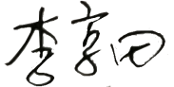
认证决定结论 | ■案卷符合要求，可以认证注册/保持  □案卷不符合要求，不可以认证注册/保持
认证决定人员签字 | 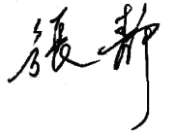 | 日期 | 2021-8-6
机构总经理审批意见 | ■认证流程符合要求，可以认证注册/保持  □认证流程不符合要求，不可以认证注册/保持
总经理签字 | 

